B3
Prompt1:
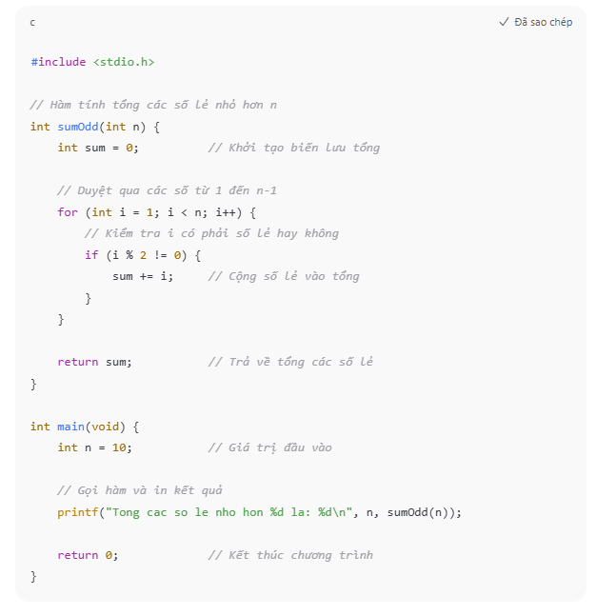

Prompt2
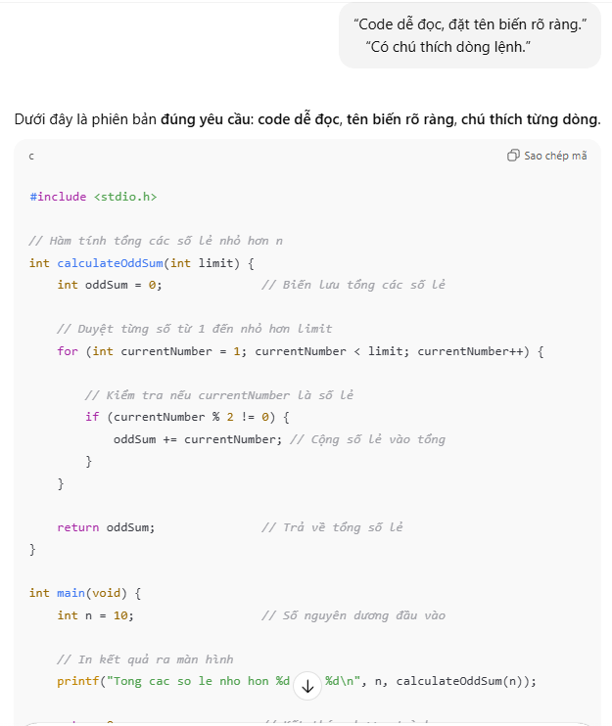

So sánh :
Tiêu chí | Phiên bản 1 – Ngắn gọn | Phiên bản 2 – Dễ đọc
Độ dài code | Ngắn, súc tích | Dài hơn
Tên biến | Ngắn, khó hiểu (s, i) | Rõ nghĩa (oddSum, currentNumber)
Chú thích | Hầu như không có | Có chú thích từng bước
Dễ hiểu với người mới | Khó hiểu | Dễ hiểu
Tốc độ đọc hiểu | Nhanh với người có kinh nghiệm | Nhanh với người mới
Mục đích sử dụng | Code cá nhân, viết nhanh | Bài học, báo cáo, chấm điểm
Kết quả chạy | Giống nhau | Giống nhau
Khả năng bảo trì | Thấp | Cao

